

Pressmeddelande 2018-06-21

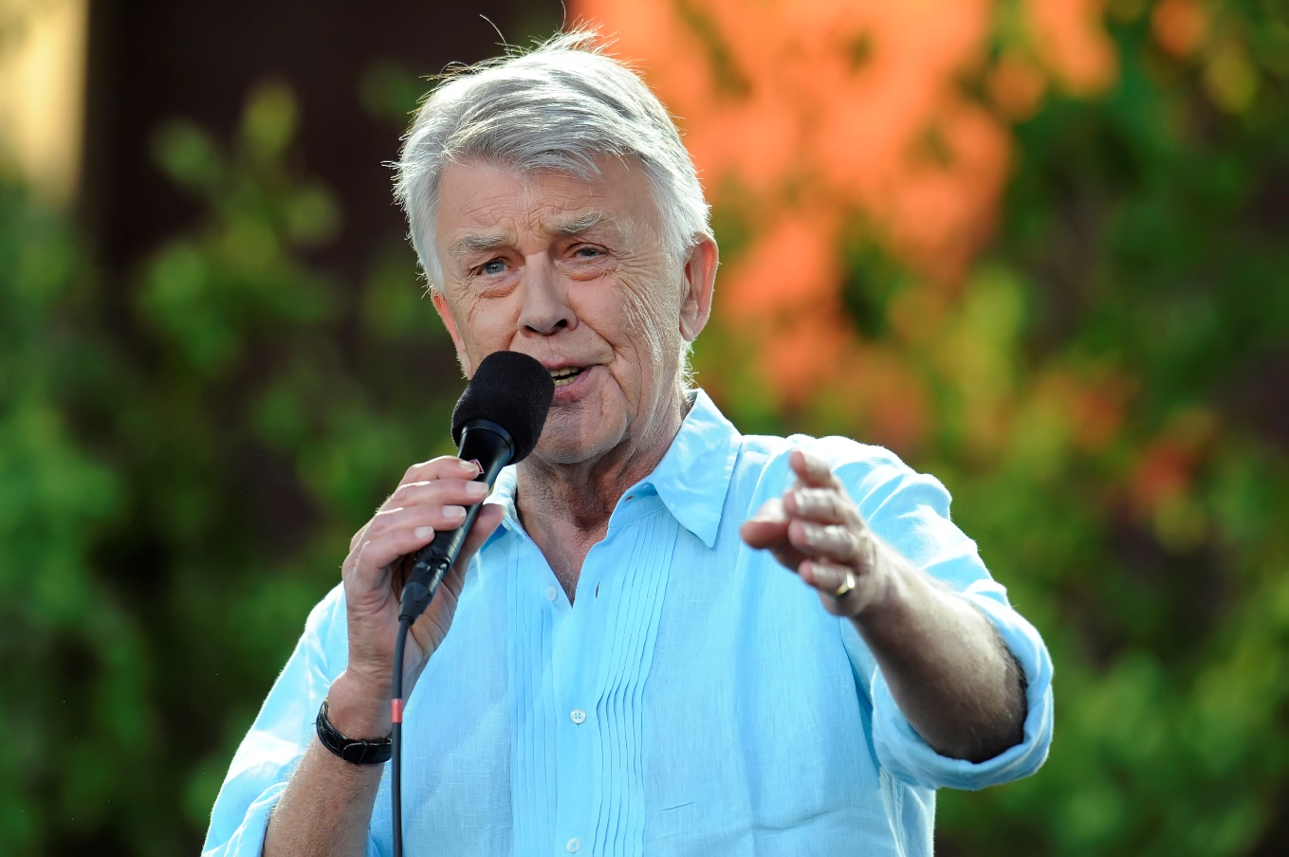SVEN-BERTIL TAUBE PÅ GRÖNAN FÖR 57:E GÅNGEN**Snart är det återigen dags för den traditionsenliga Taube-konserten på Gröna Lund. Måndagen den 25 juni kl. 20.00 är Sven-Bertil redo att återigen kliva ut på Gröna Lunds Stora Scen, för att för 57:e gången framföra sin pappas vackra visskatt.**

Taube på Gröna Lund är en lika självklar svensk sommartradition som jordgubbar och myggbett. Traditionen startades av Evert Taube 1945 och togs sedan över av sonen Sven-Bertil Taube. De senaste åren har vi även tillfört en ny tradition, då Sven-Bertil numera får sällskap på scenen av två för publiken hemliga gästartister. På måndag den 25 juni kl. 20.00 har det alltså äntligen blivit dags för Sven-Bertil Taube att kliva ut på Stora Scen igen för 57:e gången.

Innan konsertstart finns möjlighet för fotografer att ta bilder på de inbjudna gästerna, de hemliga gästartisterna och Sven-Bertil Taube själv när de anländer. För mer information eller ackreditering,kontakta Annika Troselius, Informationschef på telefon 0708-580050 eller e-mail [annika.troselius@gronalund.com](mailto:annika.troselius@gronalund.com).